Основные принципы
здорового питания:
¨ Употребляйте разнообразные пищевые продукты, большинство из них должно быть растительного, а не животного происхождения.
¨ Хлеб, изделия из муки, крупы, картофель должны употребляться несколько раз в день.
¨ Ешьте несколько раз в день разнообразные овощи и фрукты
¨ Контролируйте поступление жира с пищей, и заменяйте животный мир на растительный.
¨ Заменяйте жирное мясо на бобовые, зерновые, рыбу.птицу или постное мясо.
¨ Употребляйте молоко с низким содержанием жира и молочные продукты с низким содержание жира и соли
¨ Выбирайте продукты с низким содержанием сахара, ограничивайте количество сладостей.
¨ Ешьте меньше соли. Общее количество в пище не должно превышать чайной ложки - 6г в день. Употребляйте йодированную соль.
¨ Приготовление блюд на пару, в микроволновой печи или кипячение уменьшат содержание жира, масла, соли и сахара.

Почему важно правильно питаться?
Потому что это дает
возможность:
¨ предупредить и уменьшить риск возникновения хронических заболеваний
¨ сохранить здоровье и привлекательную внешность
¨ оставаться стройным и молодым
¨ быть физически и духовно активным

Что такое здоровое питание?
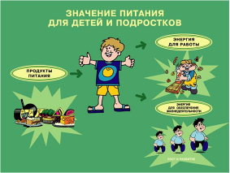

ПИТАНИЕ – один из главных факторов, влияющих на здоровье человека. Неправильное, нездоровое питание, выражающееся как в недостаточном, так и чрезмерном потреблении пищи, может служить причиной развития хронических заболеваний, приобретающих характер эпидемии и ставших за последние десятилетия основной причиной потери трудоспособности населения земного шара.

Здоровое питание — это питание, обеспечивающее рост, нормальное развитие и жизнедеятельность человека, способствующее укреплению его здоровья и профилактике заболеваний.
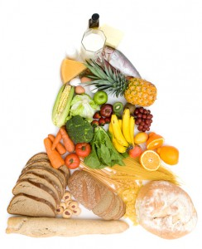
Что такое здоровая пища?
Здоровая пища — это равномерное и полноценное поступление в организм человека питательных веществ, обогащенных витаминными и минеральными комплексами. Т.е. в здоровую пищу должны входить все незаменимые аминокислоты, белки, углеводы и жиры. Нельзя исключать из своего рациона тот или иной продукт без замены его аналогичным источником питательных веществ.

Соблюдение правил здорового питания в сочетании с регулярными физическими упражнениями сокращает риск хронических заболеваний и расстройств, таких как ожирение, диабет, повышенное давление и рак сердечно-сосудистые заболевания.
Что такое здоровое питание?
Это:
- разнообразие продуктов
- сбалансированный рацион
- вкусно
- полезно для всех.
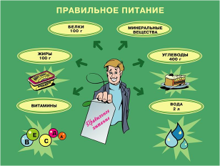

Правила рационального питания
1. Ежедневно употреблять1-2 стакана молока или кисломолочных продуктов, творог (30-50г) или сыр (5-10г)
2. Ограничить потребление соли
3. Сочетать растительное масло с растительным
4. Ограничить потребление сахара, конфет, шоколада, пирожных
5. Широко использовать в питании рыбу и морепродукты
6. Стремиться использовать в питании не колбасы и сосиськи, а блюда из натурального мяса
7. Стремиться использовать в питании овощи, фрукты, ягоды.

